重 印 推 荐

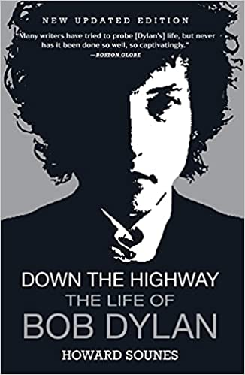
中文书名：《沿着公路直行：鲍勃·迪伦传》
英文书名：DOWN THE HIGHWAY: The Life of Bob Dylan
作 者：Howard Sounes
出 版 社：Grove Press
代理公司：Grove/ANA/ Conor
页 数：608页
出版时间：2021年5月
代理地区：中国大陆、台湾地区
审读资料：电子稿
类 型：传记/回忆录
授权信息：简体中文版2016年授权，版权已回归
豆瓣链接：https://book.douban.com/subject/10809730/

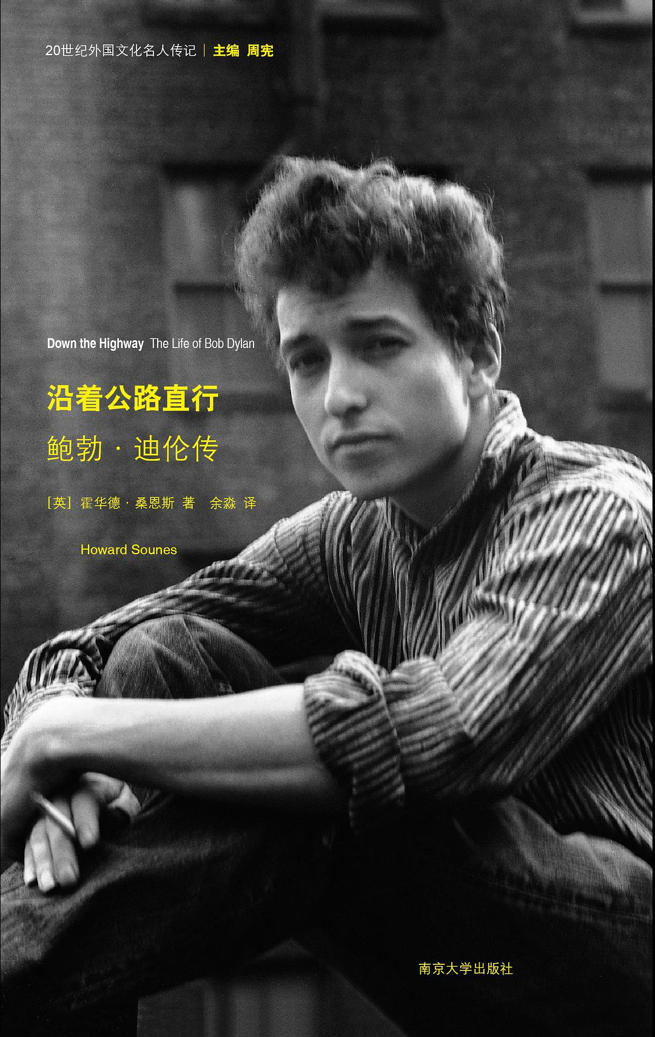
中简本出版记录
书 名：《沿着公路直行：鲍勃·迪伦传》
作 者：[英] 霍华德•桑恩斯
出版社：南京大学出版社
译 者：余淼
出版年：2012年
页 数：541页
定 价：45元
装 帧：平装

内容简介：

本书是关于著名音乐人鲍勃•迪伦的传记。鲍勃•迪伦是现代流行音乐界无比重要的艺术家。他是一位伟大的歌星，一位非凡的现场表演家，一个流行文化的标志形象，也是他那个时代最为杰出的歌曲创作人。鲍勃将诗化歌词引入流行音乐，从而改变了20世纪60年代的音乐风格。

作者以新的研究成果为基础进行写作，并与鲍勃生活中几乎每一个重要的人物都建立了联系，并对其中的大部分人进行了新的专访，从而清晰地描绘出鲍勃人生的每一个方面。

New Updated Edition:

鲍勃·迪伦是现代音乐最具标志性的人物之一。20年来，霍华德•桑恩斯 的《沿着公路直行》一直是这位美国偶像的权威传记。基于多年的研究、文献证据和对迪伦250位密友的采访——其中许多是独家的——《沿着公路直行》已经超越了其书名所划定的范围，成为目前出版的最完整、最权威的鲍勃·迪伦传记。《奥兰多哨兵报》称赞本书“从年轻气盛的暴发户到摇滚界的资深老兵，这本书让我们意识到，他一直在我们身边，他在过去四十年里为我们塑造的文化是多么宝贵。”

霍华德•桑恩斯的研究令人震惊，为迪伦生活的方方面面带来了新的见解。霍华德自有高招，能获得诸多独家信息，提供了迄今为止迪伦1966年在纽约伍德斯托克发生摩托车事故和随后“逝去的岁月”的照片——迄今为止最清晰的一张，并揭开了这位明星不为人知的第二次婚姻。他直接采访迪伦的女友、家人、朋友、制作人、演唱会推广人和其他音乐家，事无巨细地，记叙每一次巡演、每一张专辑和最著名歌曲的创作、迪伦错综复杂的爱情生活、1997年危及生命的心脏病等事件的独家内幕。

迪伦已经步入耄耋，记录了迪伦生命和职业生涯的上一个十年之后，数百万忠实粉丝紧紧跟随迪伦，欣赏他的音乐，坦率、清新、真诚，霍华德·桑恩斯再次更新了《沿着公路直行》，欣赏迪伦的音乐和影响力。

作者简介：


霍华德•桑恩斯（Howard Sounes），1965年生于伦敦。英国作家，记者，擅长传记写作。曾任《星期日镜报》（Sunday Mirror）记者。著有《查尔斯•布考斯基：被疯狂的生活紧紧搂住》（Charles Bukowski: Locked in the Arms of a Crazy Life）、《妙不可言：保罗•麦卡特尼的私密生活》（FAB: An Intimate Life of Paul McCartney）等作品。

媒体评价：

“对迪伦的生活和时代进行了引人入胜的精细描述，同时对他的音乐和文化贡献进行了有趣的评价。”
——《新共和国报》

“将大量证据和间接证据拼凑成对迪伦的相当详细的描述……为我们了解迪伦这个神秘的多面体打开了新的视角。”
——《国家报》

“桑内斯提供的信息之丰富，完全取代了之前的所有报道。”
——《纽约时报书评》

“想要了解鲍勃·迪伦？这本书将是你的第一本以及最后一本。”
——《沙龙》

“剖析、测算并分类了鲍勃迪伦——丝毫没有耸人听闻。”
——Esquire

感谢您的阅读！
请将反馈信息发至：版权负责人
Email：Rights@nurnberg.com.cn
安德鲁·纳伯格联合国际有限公司北京代表处
北京市海淀区中关村大街甲59号中国人民大学文化大厦1705室, 邮编：100872
电话：010-82504106, 传真：010-82504200
公司网址：http://www.nurnberg.com.cn
书目下载：http://www.nurnberg.com.cn/booklist_zh/list.aspx
书讯浏览：http://www.nurnberg.com.cn/book/book.aspx
视频推荐：http://www.nurnberg.com.cn/video/video.aspx
豆瓣小站：http://site.douban.com/110577/
新浪微博：安德鲁纳伯格公司的微博_微博 (weibo.com)
微信订阅号：ANABJ2002


